Урок музыки 6 класс
Тема: Вокальная музыка.
Цель: определить особенности взаимодействия музыкального искусства и искусства слова (литературы) в песенном жанре, дать учащимся определение понятий «диапазон», «пение», «интонация», «речитатив»;
-развивать творческие способности учащихся, исполнительские навыки, воображение, умение интерпретировать музыкальные произведения;
-способствовать формированию духовной культуры школьников, воспитанию коммуникативных качеств, интереса и уважения к мировой музыкальной культуре.
Музыкальный материал: « O,Sole Mio» в исполнении Энрике Карузо, «Аве, Мария!» в исполнении Марии Каллас, «Если дружат музыка и дети» Ю.Чичков.
Тип урока: урок углубления в тему.
Методы:
по источнику получения знаний: словесный ,наглядный, практический;
по характеру познавательной деятельности: объяснительно-иллюстративный, репродуктивный, частично-поисковый.
Формы работы: фронтальная, индивидуальная.
Наглядность: портреты Э. Карузо и М. Каллас, презентация.
ТСО: ноутбук, CD диски.
Ход урока.
1.Организационный этап урока.
Дети входят в класс под. музыку.
Музыкальное приветствие.
2. Актуализация опорных знаний учащихся.
Игра «Верю - не верю».
Верите ли вы, что
-музыка взаимосвязана с такими видами искусства, как театр, литература, кинематограф, изобразительное искусство и другие? (Да.)
-сегодня народные песни исполняют в первичном варианте? (Нет.)
-народные песни исполняет только тот народ, который их сложил? (Нет).
-песня имеет куплетную форму? (Да).
-вариации - это вокальное произведение? (Нет)
-Н. Лысенко – выдающийся украинский композитор, дирижер, педагог? (Да).
-вокальная музыка появилась благодаря «дружбе» музыки и литературы? (Да).
3. Мотивация учебной деятельности учащихся.
Учитель: Нужно ли объяснять, что такое песня? Ведь это знает каждый, и у каждого есть свои любимые песни. Пение-это музыка, воспроизведенная человеческим голосом. Песня - от слова петь. С детства и до старости « человек с песней по жизни шагает». Огромный мир мыслей, чувств, образов заключен в этом самом простом и доступном музыкальном жанре. Мир этот велик уже по одному количеству песен Если вокальная музыка-это примерно половина всех существующих музыкальных произведений, то песня занимает здесь самое большое место .И не только по количеству, но и по широкой известности.
4. Изучение нового материала.
В одном из самых музыкальных городов мира, Вене, есть памятник: над неиссякающей струей воды стоит человек с волынкой в руках. Это памятник песне.
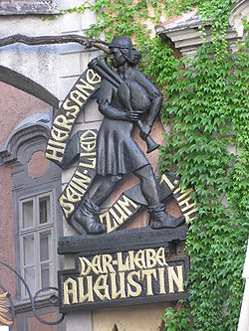
Давным-давно жил в Вене весельчак по имени Августин, который прославился на весь город своими песнями. Многие из этих песен Августин сочинял прямо на ходу…
Где Августин, там радость и веселье. Где радость и веселье - там Августин.
Но однажды в город пришла страшная беда. И имя этой беде -чума. Страшная болезнь косила людей так, что вымирали целые улицы и даже города. Приуныли жители Вены.
И только Августин по-прежнему появлялся то там, то здесь со своим немудреным инструментом, и повсюду задорно звучала его волынка, словно бросая вызов смерти. Он подбадривал сограждан, а они слушали его с благодарностью и удивлением: неужели он не страшится смертоносной чумы? Как-то раз усталый Августин, возвращаясь домой ночью, забрел на окраину города. Он долго блуждал в темноте, выбился из сил и мечтал только о том, чтобы где-то немного поспать. Он прямо засыпал на ходу. Нога за ногу проплелся он еще немного по каким-то колдобинам и вдруг споткнувшись, свалился в яму. Яма так яма. Чем не место для сна, да и ветер не дует. И проспал Августин в ней мирно и тихо до самого утра. А утром обнаружил, что попал он на кладбище и провел ночь в общей могиле для бедняков, сраженных ужасной болезнью.
Августин выбрался из ямы, стряхнул с волынки землю и направился в город. А по дороге он сочинил песню, в которой рассказывалось о том, что сегодня ночью он повстречался со смертью и победил ее. Он пел эту песню повсюду, и жители гибнущего города с восторгом и надеждой слушали его, веря, что песня может спасти человека от гибели.
Вместе с Августином эту песню запела вся Вена. Ив конце концов страшная болезнь отступила перед жизнелюбивыми венцами, поющими наперекор смерти. Ведь это правда, что с жизнерадостными и сильными людьми ей справиться труднее, чем с людьми слабовольными…
А Августин с тех пор стал народным любимцем и героем.
Стоит на площади памятник Августину, и звучит по сей день веселая песенка-вальс «Ах, мой милый Августин». Но, конечно, лучший памятник песне - это она сама, ее звучание сегодня и всегда. Сколько лет песне? Сколько лет звучит она на свете?
Пели вельможи и рабы, воины и мирные граждане, ремесленники и священники, песня слышна высоко в горах и на море, звучит она среди вечных снегов и в космосе. Песня-радость, песня-символ, песня-призыв к труду и борьбе, размышлению и любви; песня - народная мудрость.
Сравним песню с другими вокальными жанрами: романсом, арией. В каждом из них соединяются два обязательных элемента: музыка и слово, но в каждом по-своему.
5. Ребус к слову романс.
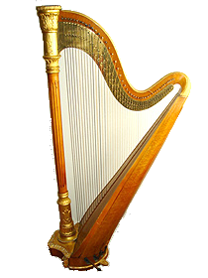
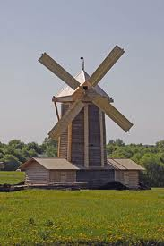
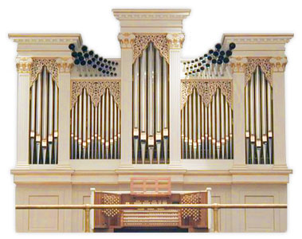
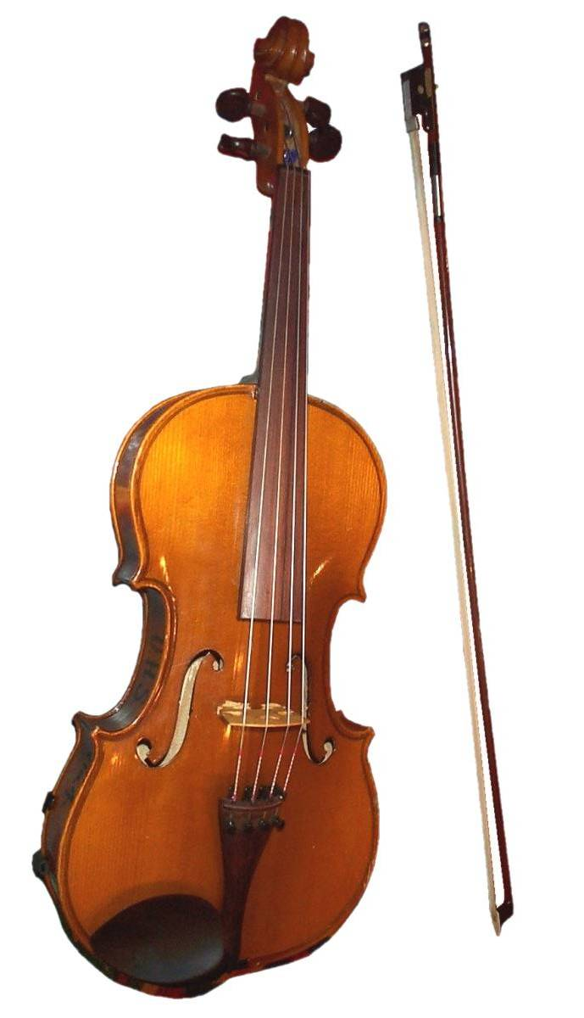
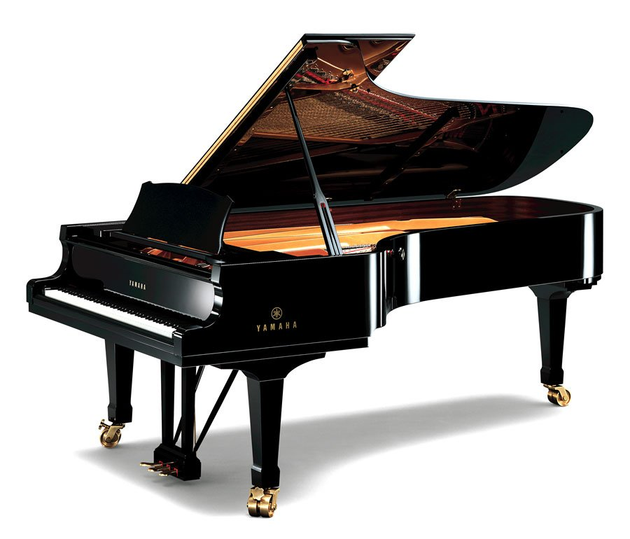
Для разгадывания используйте первую букву слова на изображении

Р О М А Н С
-Учитель: Романс - одноголосное вокальное произведение с инструментальным сопровождением. Термин романс возник в Испании еще в средние века и первоначально обозначал светскую песню на испанском( романском) языке.
Ария-вид вокального произведения ,исполняемого солистом. В опере ария-главный вокальный номер, исполняемый одним из оперных героев. Вокальную музыку можно исполнять соло, дуэтом, ансамблем (от 2 до 11 исполнителей) и хором (от 12 и более исполнителей). Голоса различаются между собой по звуковому диапазону, а также окраской звука - тембром. Обратимся к словарю.
6. Работа с учебником.
Диапазон-расстояние между самым низким и самым высоким звуками, которые может исполнить голос или инструмент. Голоса певцов делятся на группы:
Женские голоса: сопрано (высокий) колоратурное, лирико-колоратурное, лирическое, лирико - драматическое, драматическое;
-меццо-сопрано (средний) :лирическое, драматическое;
-контральто (низкий)
Мужские голоса: тенор (высокий) лирический, драматический;
-баритон (средний) лирический, драматический;
-бас (низкий) высокий (по-итальянски basso cantante-певучий), низкий (по-итальянски basso profundo- глубокий).
Вопросы: Что же такое диапазон? На какие группы делятся голоса певцов? (Ответы детей).
Познакомимся с «Музыкальным калейдоскопом» (дети читают).
-Учитель: Мелодия музыкальной фразы рождается из интонаций словесного языка. Когда звучат отдельные короткие фразы, мелодия очень похожа на декламацию. Такое исполнение называют речитативом-от латинского-«читать вслух», «декламировать».
Речитатив-разновидность вокальной музыки, приближающаяся к речи.
-С каким стилем современной музыки можно сравнить речитатив?
Работа с опорным конспектом в парах.
7. Слушание музыки: «O, Sole Mio» в исполнении Энрике Карузо и «Ave Maria» в исполнении Марии Каллас. Сравните голоса выдающихся певцов (регистр, сила, звонкость, мягкость).
8. Вокально-хоровая работа:
а) упражнения на дыхание, распевание;
б) исполнение «Если дружат музыка и дети» Ю.Чичков.
9. Закрепление изученного.
Ответы учащихся по опорному конспекту.
Продолжи предложение:
Разные виды искусства: музыка, живопись, литература тесно взаимосвязаны. Искусство слова, при помощи которого писатель передает свои мысли и чувства, - (литература).
В самой человеческой речи есть музыкальный элемент……(интонация), что является основой выразительности музыкальной речи. С речевой интонации рождается……(мелодия).
Так возникает…..(вокальная музыка).
Когда стихи и мелодия объединяются в ….(песне), они начинают жить как новое произведение искусства, в котором музыка и литература обогащают и дополняют одна другую.
Примером этого является….(«Песня на добро»), которую мы исполнили на этом уроке. Также мы узнали, что такое….(диапазон), на какие группы делятся голоса певцов и прослушали произведения в исполнении Э.Карузо и М. Каллас для того, чтобы лучше усвоить эти понятия.
«Паучок» (структурно-логическая схема). Определить ключевое слово (вокальная музыка).
Песня
Романс

?
Вокализ
Колыбельная

Ария
Хор

10. Итог урока.
Вопросы учащимся:
Какая музыка звучала на уроке?
Что запомнилось?
11.Анализ уровня активности учащихся, оценивание знаний.
12 Домашнее задание:
К какому тембру принадлежит ваш голос? Объясните, почему вы так считаете? Определите тембры голосов своих родственников и друзей.
13. Выход из класса под музыку.

